Звіт про виконання лабораторного практикуму:

“Фрагментарна реалізація систем управління табличними базами даних”

Підготував

Студент групи МІ-4

КНУ ім. Т. Шевченка

Казьмін Євген

Етап 0

У рамках етапу 0 було підготовлено Use-case діаграму, яку можна побачити на скріншоті:

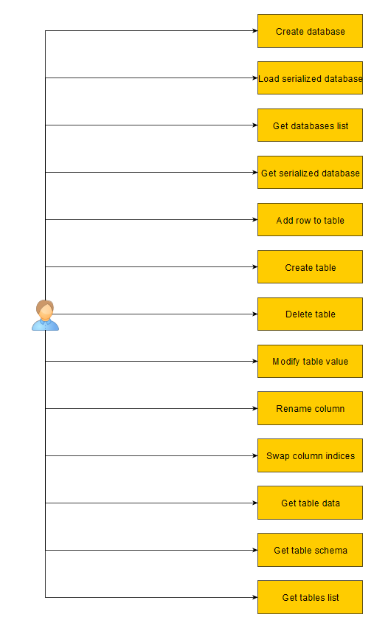

Основна частина

Для розробки застосунку було вибрано підхід Clean Architecture, за якого рішення розбивається на декілька незалежних частин. Ось малюнок структури:

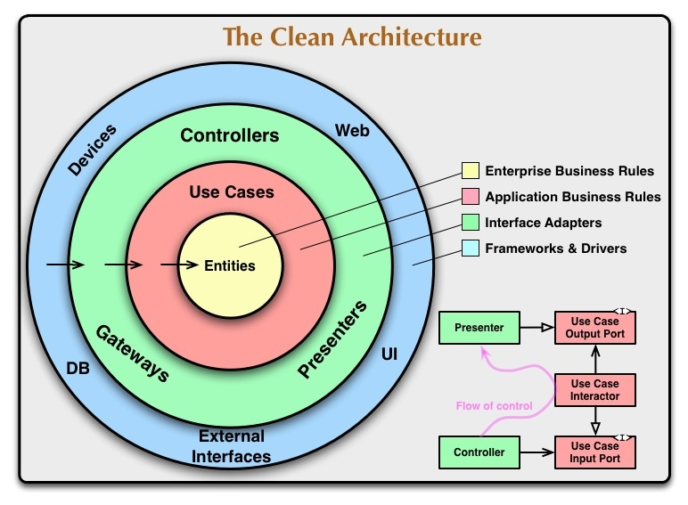

Було розроблено основні проекти Domain, Application та Persistence. Persistence було реалізовано двома варіантами: збереження в оперативній пам’яті та MySql. Діаграми Domain та Appliaction перших двох можно знайти у теці Docs/Diagrams. Також приведу їх у звіті:

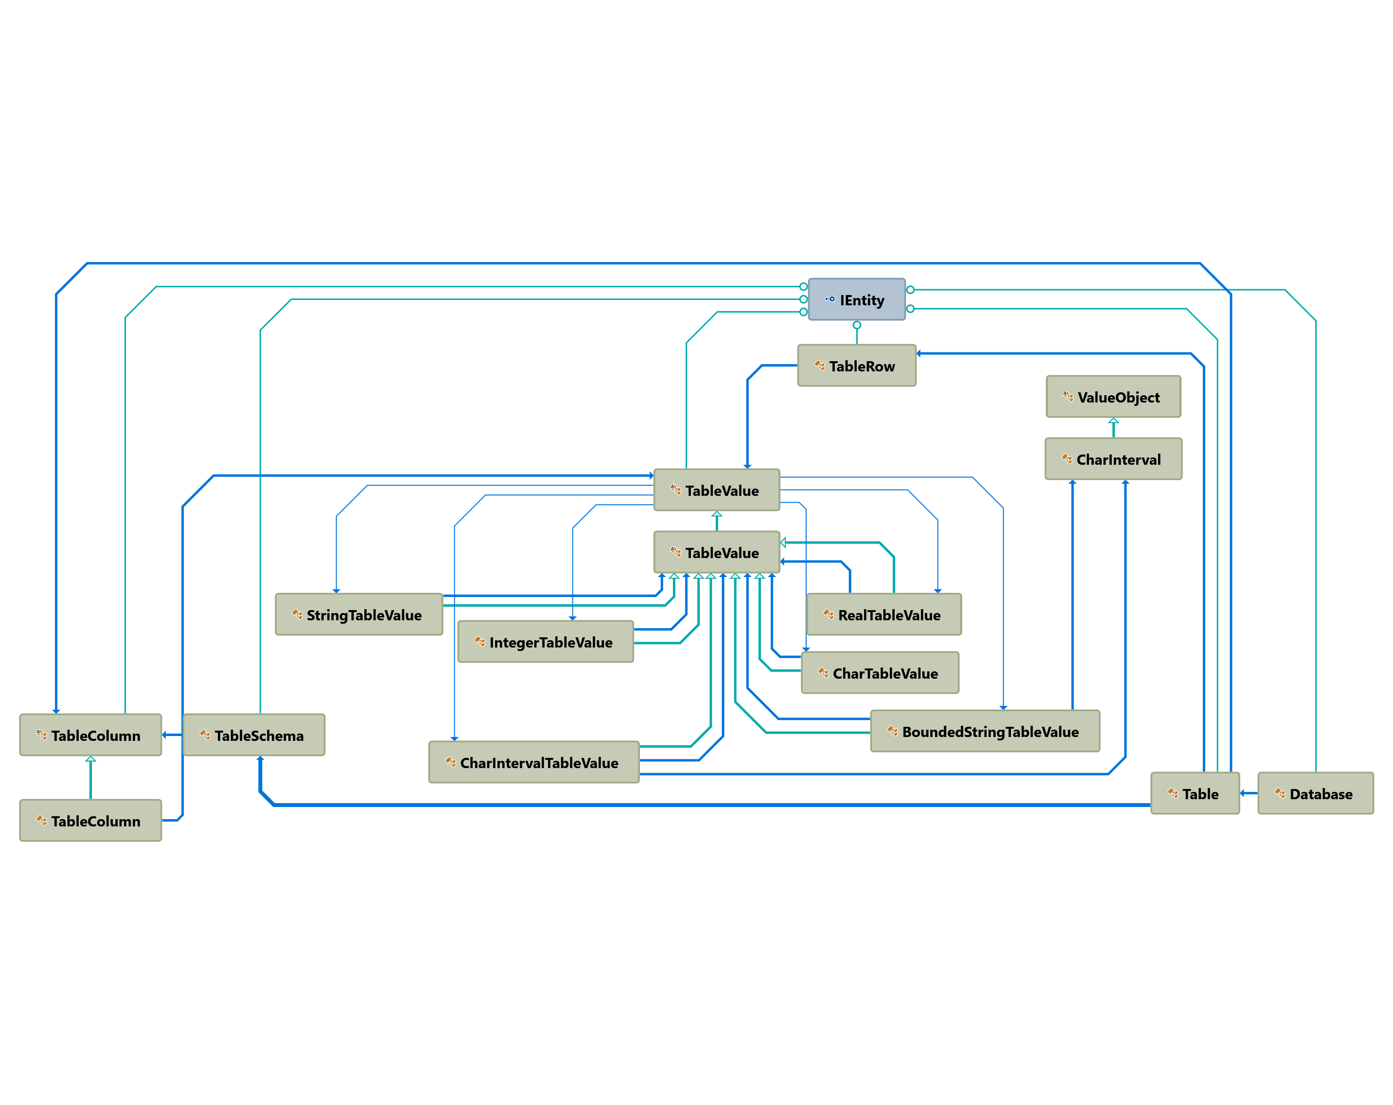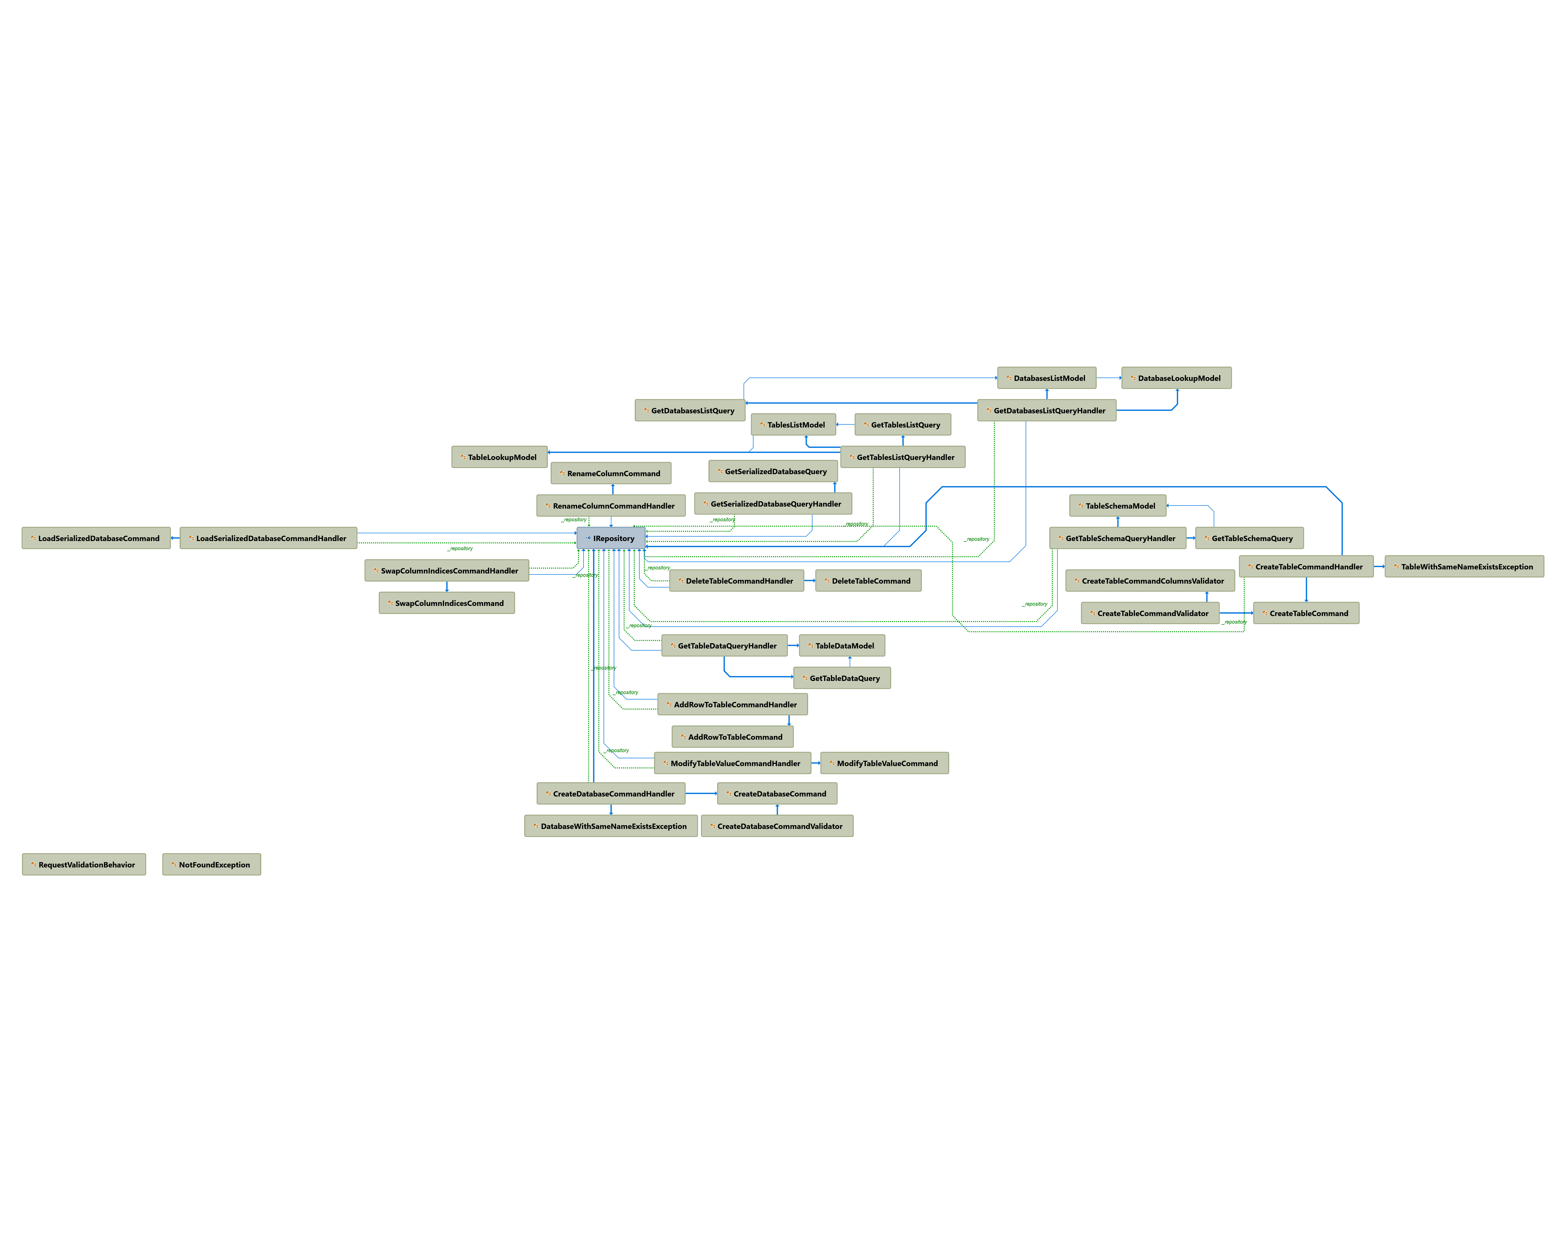

З таким підходом View частина (локальна версія, сайт, мобільний додаток...) робиться дуже легко. Достатньо написати код для відображення даних та обробки інпуту користувача. А самі команди і запити буде робити проект Application. Усі use cases було розроблено з використанням підходу command-query responsibility segregation (CQRS).

Вибраний шлях розробки також дозволяє легко тестувати як окремі компоненти застосунку так і іх інтеграцію між собою.

Для пунктів 2-3 було створено desktop версію з викорстанням технологію WPF. Скріншоти:

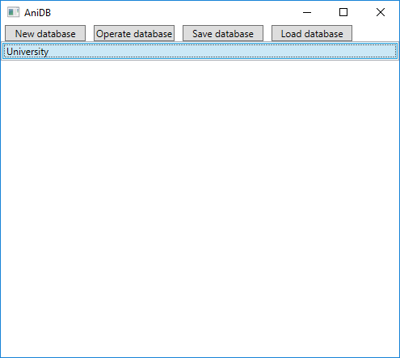

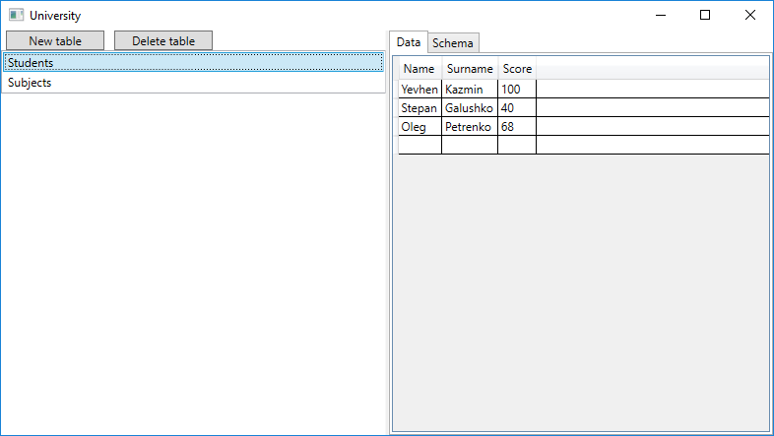

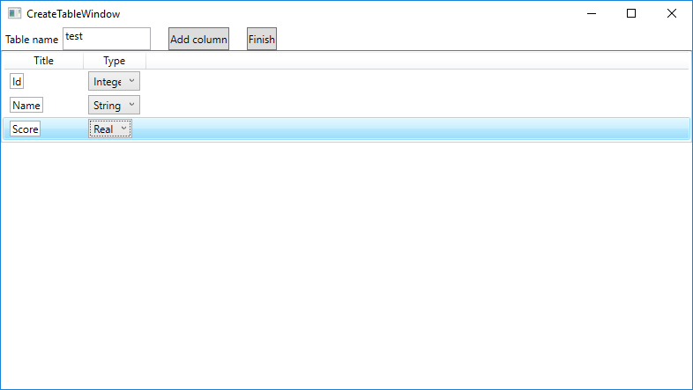

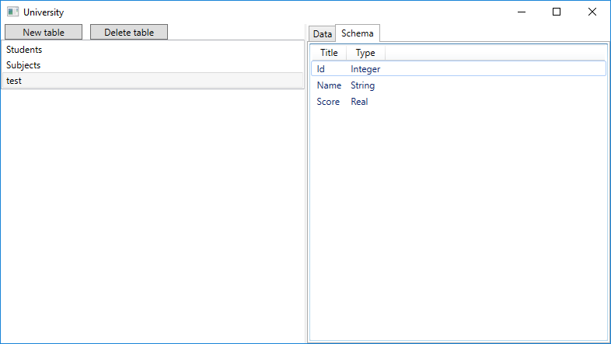

Для можливості використання системи у веб та мобільних додатках було реалізоване ASP.NET Core API. Декілька скріншотів його використання:

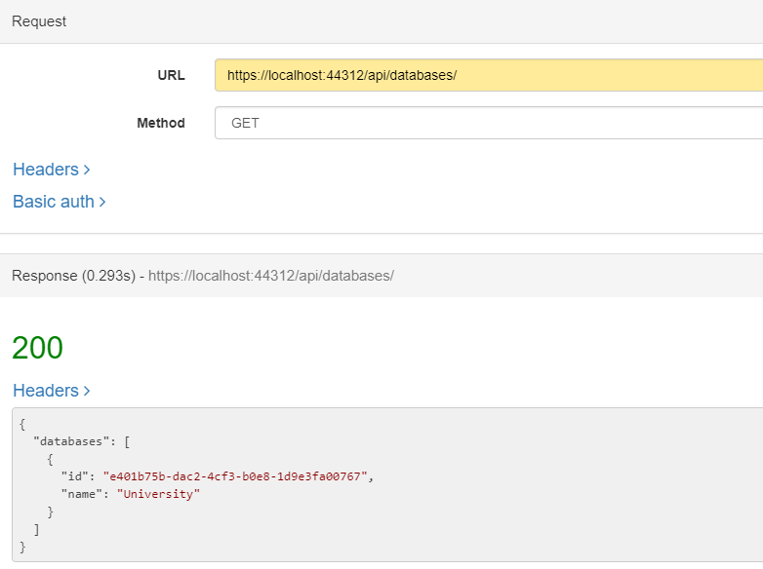

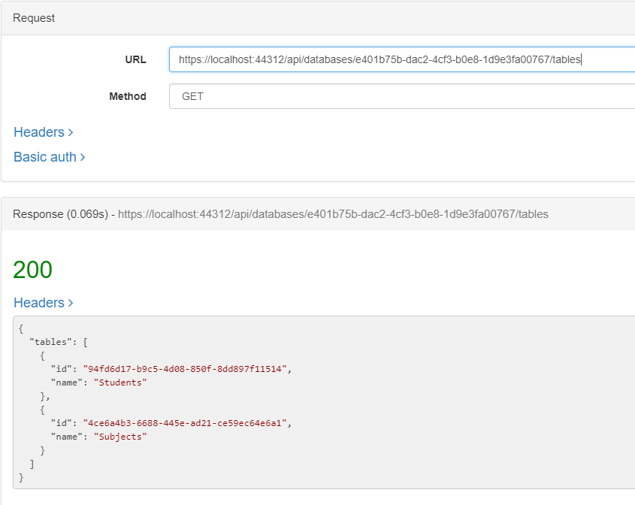

Було написано React Native застосунок, який використовує API. Скріншот:

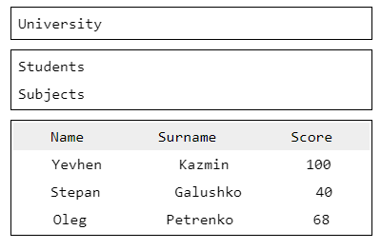

Застосунок може бути запущений як у браузері так і на мобільному пристрої.